Landesmeisterschaften 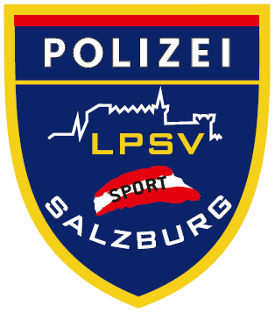
Beachvolleyball, am
01.09.2025, Beginn 10:00 Uhr

in Rif / Universitätssportzentrum

Programm: Ab 10:00 Uhr wird auf 4 Plätzen
der Beachvolleyballbewerb durchgeführt.
Die Siegerehrung findet im Anschluss an die Veranstaltung statt.

Bewerb: Die Landesmeisterschaft wird als Mixed – Turnier ausgetragen.
Der Bewerb wird im Quattro – System (= 4 Spielerinnen/Spieler pro Mannschaft am Feld) gespielt.

Achtung: Pro Mannschaft muss mindestens eine Spielerin eingesetzt
werden!

Nennung: Bis 25.08.2025 an thomas.lienbacher@polizei.gv.at
Das Startgeld beträgt € 5,- pro Teilnehmer und wird vor dem Start
eingehoben.
Zur Info: Mit den Nenngeldeinnahmen werden Getränke besorgt und zur
Verfügung gestellt.

Zusammensetzung der Teams:
Es wird ersucht die Teams so zusammenzustellen, dass ein dienstlicher Zusammenhang erkennbar ist!
Beispiel: Team Dienststelle, Team Sektor – bzw. Bezirksbereich, Team LKA,
Team LPD usw.

Achtung: Der genaue Spielmodus richtet sich nach der Anzahl der gemeldeten
Mannschaften (Änderungen vorbehalten).

Bei Teilnahme an der Veranstaltung wird die Erlaubnis erteilt Fotos vom Bewerb bzw. der Siegerehrung auf der Homepage des LPSV Salzburg und im LPD Journal zu veröffentlichen.

Zusatz: Für die Sportveranstaltung „Beachvolleyball“ kann SU genehmigt werden.

Wir freuen uns auf zahlreiche Anmeldungen und einen netten Volleyballnachmittag!

Der Sektionsleiter: Der Schriftführer: Die Obfrau:
Thomas Lienbacher Florian Fellner Oberstleutnant Gfrerer Lisa

